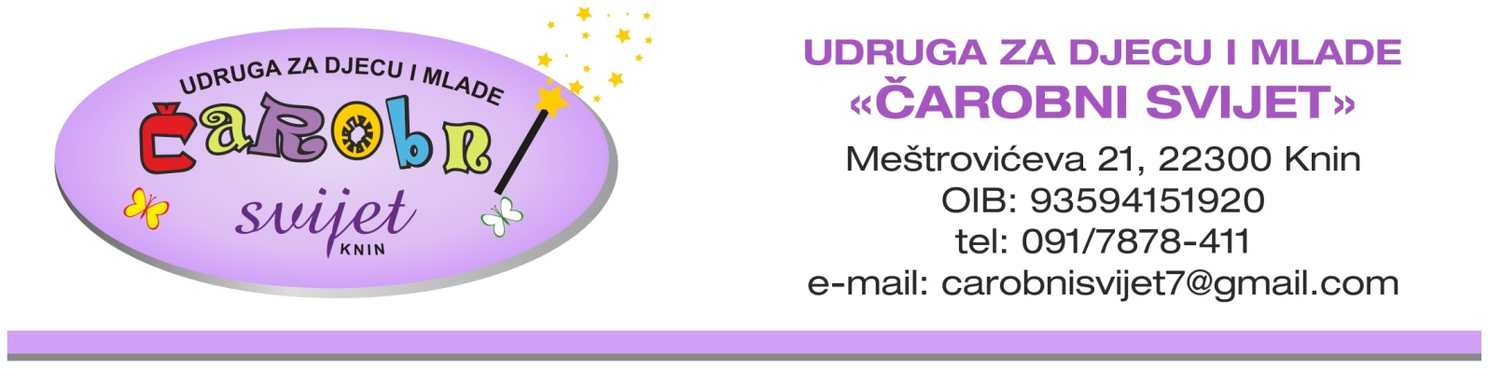
Predmet: Poziv na sudjelovanje
Knin, 23. svibnja 2016. godine

Poštovani,

udruga "Čarobni svijet" Vas poziva u nedjelju, 29. 5. 2016. godine, s početkom u 11 sati, na druženje i dobru zabavu na Marunuši.
Udruga organizira piknik za svu djecu i odrasle našeg grada, okolice, a i šire.
Na prostoru Marunuše bit će organizirane brojne radionice za djecu, jahanje konja, vožnja splavi, i brojni drugi sadržaji koji će uljepšati nedjeljni dan u krugu obitelji i prijatelja. U ponudi će biti hrana, piće i slastice.
Sve protekle akcije u organizaciji udruge "Čarobni svijet" pa tako i ova, imaju humani cilj kojim želimo dati podršku AK "Sveti Ante", djeci i mladima koji treniraju u klubu i postižu vrhunske rezultate.
Vaše sudjelovanje očekujemo u obliku podrške svojim dolaskom te opuštanja i dobre zabave.
Međutim, svi koji žele sudjelovati u organiziranju radionica i ostaloj ponudi mogu se javiti na mail adresu
carobnisvijet7@gmail.com ili na broj mobitela 091/7878411

Vjerujemo da ćemo svi svojim dolaskom podijeliti dobro raspoloženje i uživati u prekrasnoj prirodi podno tvrđave uz rijeku Krku!
Dođite svi i pozovite sve svoje prijatelje!

Srdačan pozdrav

Anita Ercegovac
091/7878411

